МИНИСТЕРСТВО НАУКИ И ВЫСШЕГО ОБРАЗОВАНИЯ РОССИЙСКОЙ ФЕДЕРАЦИИ

Федеральное государственное бюджетное образовательное учреждение

высшего образования

**«КУБАНСКИЙ ГОСУДАРСТВЕННЫЙ УНИВЕРСИТЕТ»**

**(ФГБОУ ВО «КубГУ»)**

**Факультет компьютерных технологий и прикладной математики**

**Кафедра вычислительных технологий**

**ЛАБОРАТОРНАЯ РАБОТА №6**

**Дисциплина: Основы компьютерного моделирования**

Работу выполнил: ______________________________ Курбатский В.А.

Направление подготовки: 02.03.02 Фундаментальная информатика и информационные технологии

Направленность (профиль): Компьютерные технологии и прикладная математика.

Преподаватель: ________________________________ Кособуцкая Е. В.

Краснодар

2023

**1 Постановка задачи**

В вычислительном центре имеются две ЭВМ. Задания на обработку поступают каждые 2 минуты в пункт приема. Здесь в течении 12 минут они регистрируются и сортируются оператором, после первой обработки на ЭВМ обнаруживаются ошибки ввода, которые сразу же в течение 3 минут исправляются оператором. На время корректировки ввода задание не освобождает соответствующей ЭВМ, и после корректировки начинается его повторная обработка. Возможность ошибки при повторной обработке исключается, т. е. повторная обработка всегда является окончательной. Продолжительность работы ЭВМ при обработке задания в каждом случае составляет 10 минут. В центре имеется лишь одно рабочее место оператора.

Разработать программу, моделирующую процесс функционирования вычислительного центра при условии, что обработать необходимо 100 заданий.

Разработанная программа должна удовлетворять следующим требованиям:

* обеспечивать ввод исходных данных;
* поддерживать интерактивное редактирование;
* производить имитационное моделирование;
* представлять результаты моделирования в удобном виде;

**2 Описание разработанного алгоритма**

Описанная в постановке задачи система является многоканальной системой массового обслуживания с не ограниченной очередью, поэтому алгоритм моделирования этой системы будет реализовывать принцип Δt.

Алгоритм симуляции системы заключен в цикл с постусловием, до входа в основной цикл программа инициализирует следующий набор переменных: countTask – количество задач которые нужно обработать при симуляции, timeToNextTask – время поступления заданий в систему, timeSort – время необходимое оператору для первичной обработки поступившей задачи, timeComputing – время необходимое ЭВМ для вычисления задачи, timeErrCorrection – время необходимое оператору для исправления ошибки, ErrProbility – вероятность возникновения ошибки при первой обработки на ЭВМ, totalTimeWorking – общее время работы системы, countExecuteTask – количество выполненных задач, timeBeforNextTask – время до поступления следующей задачи в систему, countTaskInQue – количество задач в очереди оператора, timeSorting – время до конца сортировки задачи, timeCorrection – время до окончания сортировки задачи, operatorRepairErr – индикатор исправления ошибок оператором, operatorSorting – индикатор сортировки оператором задач, timeComputingEMC1 – общее время вычислений первой ЭВМ, timeComputingEMC2 – общее время вычислений второй ЭВМ, EMC1Working – индикатор работы первой ЭВМ, EMC2Working – индикатор работы второй ЭВМ, countIncomingTasks – количество поступивших в очередь задач, parallelComputing – время параллельной работы машин, queErr – список представляющий очередь из задач на обработку ошибок, queEMC1 – список чисел представляющий очередь заданий первой машины, queEMC2 – список чисел представляющий очередь заданий второй машины. Далее алгоритм выполняет действия согласно схемы изображенной на рисунках 1-5.

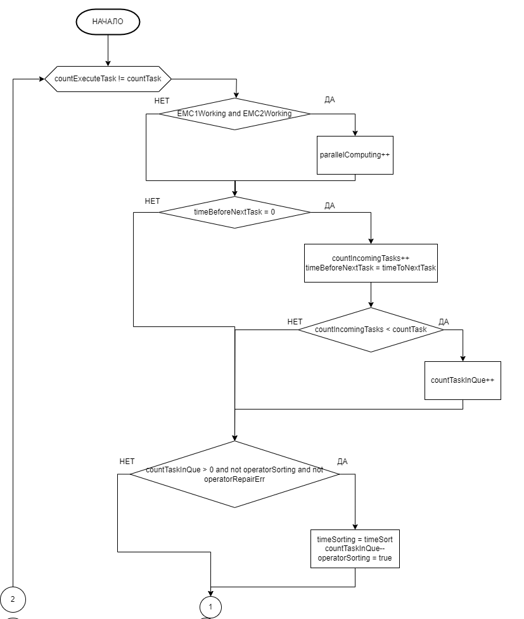

Рисунок 1

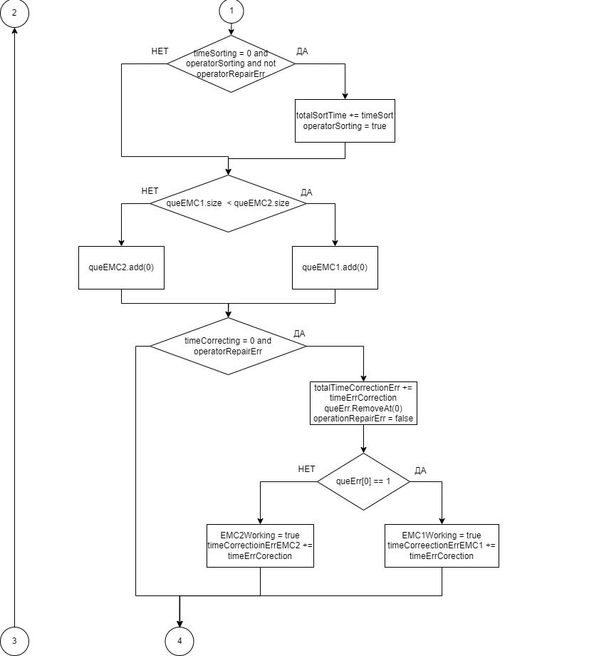

Рисунок 2

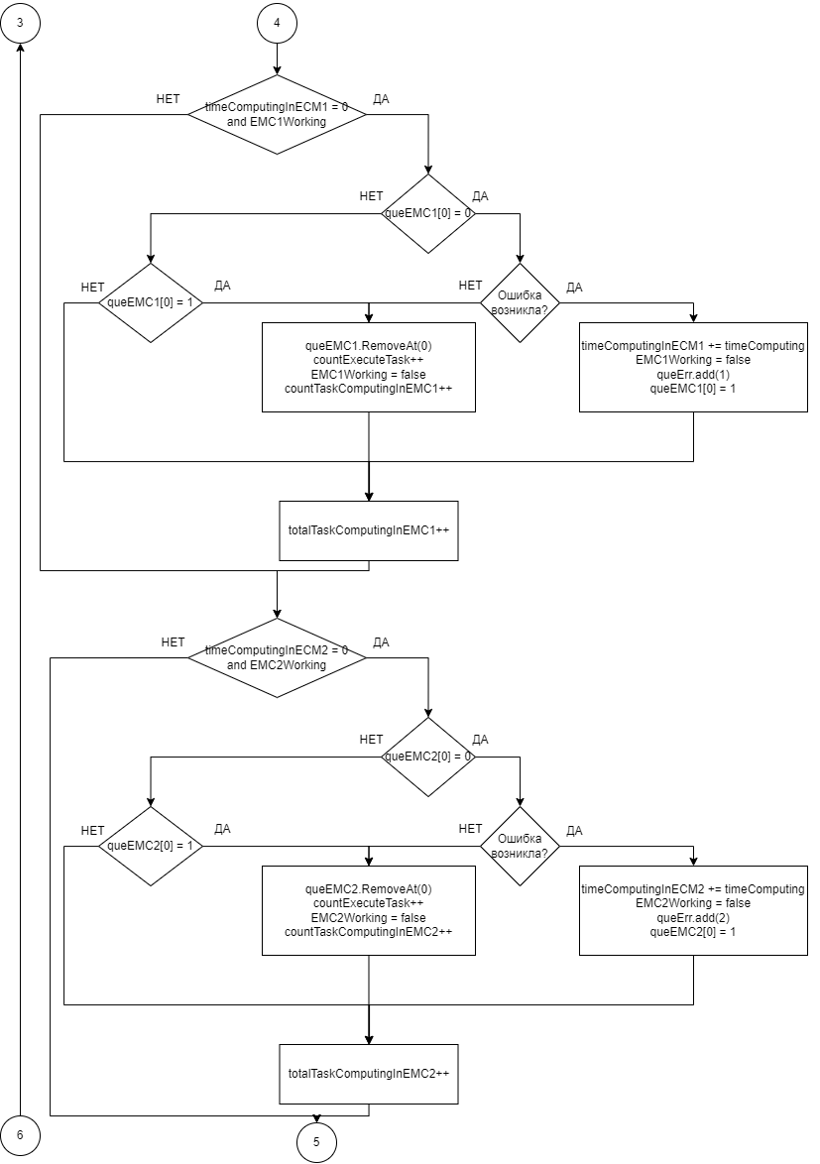

Рисунок 3

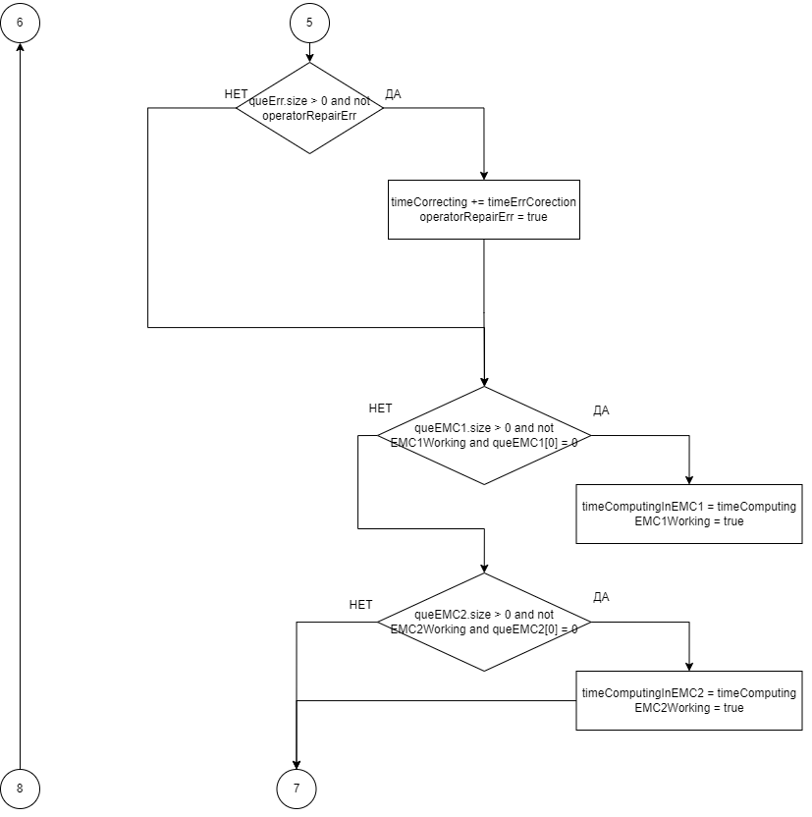

Рисунок 4

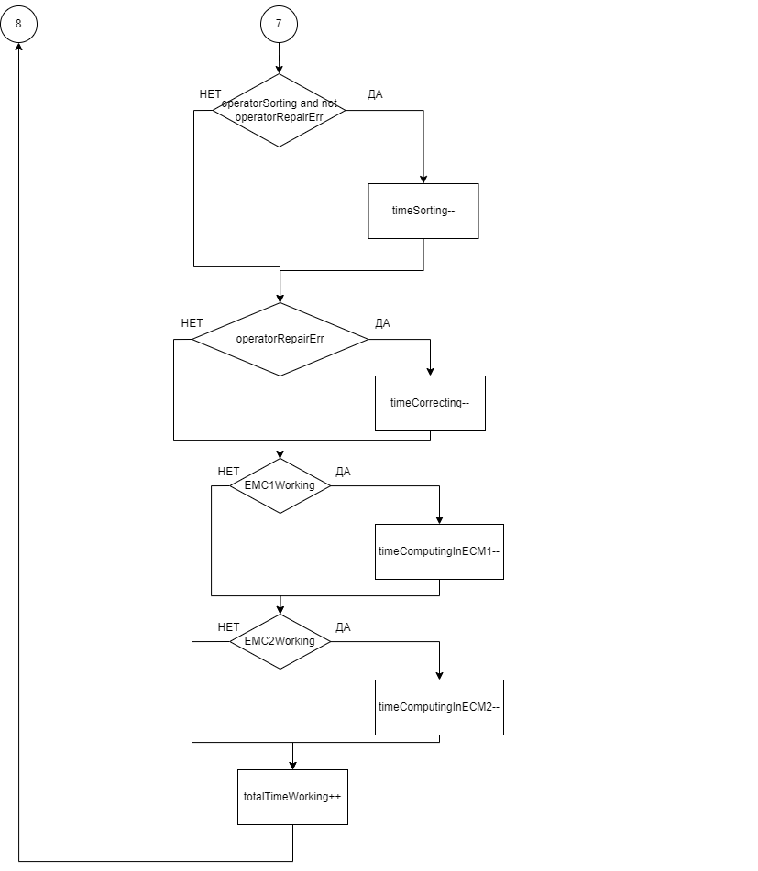

Рисунок 5

После выхода из цикла вычисляются остальные характеристики, необходимые для правильного восприятия работы системы.

**3 Тестовые примеры и результаты тестирования программы**

Проведем моделирование системы со значениями, указанными в постановке задачи.

Рисунок 1 – Результаты моделирования

Из результатов моделирования видно, что система не справляется с нагрузкой. Это можно определить параметру интенсивности нагрузки, в данном случае он равен 7,65, а также количеству задач, оставшихся в очереди, их количество равно 665 штук. При этом среднее количество задействованных каналов равно 1,25 штук, что тоже является негативным значением характеристики.

Скорректируем параметры системы. Увеличим интервал поступления задач на 14 минут.

Рисунок 2 – Результаты первого эксперимента

По результатам моделирования видно, что нагрузка на систему уменьшилась и с учетом всего двух задач оставшихся в очереди задач, можно сказать, что система в полной мере справляется с нагрузкой, но среднее количество задействованных каналов уменьшилось, что свидетельствует о низкой эффективности системы.

Скорректировать значения времени сортировки и исправления ошибок оператором.

Рисунок 3 – Результаты второго эксперимента

Уменьшив время сортировки до 8 минут и увеличив время поступления заданий до 10 минут, получилось уменьшить время простоя ЭВМ, тем самым увеличив среднее число задействованных машин до 1,7 штук.

Из проведенных экспериментов можно сделать вывод, что узким местом системы является низкая производительность оператора. Так повысив производительность оператора или увеличив количество операторов, задействованных в системе, можно значительно увеличить производительность системы.

**4 Текст разработанной программы**

using System;

using System.Collections.Generic;

using System.ComponentModel;

using System.Data;

using System.Drawing;

using System.Linq;

using System.Text;

using System.Threading.Tasks;

using System.Windows.Forms;

namespace SimulationComputingCenter

{

public partial class Form1 : Form

{

public Form1()

{

InitializeComponent();

}

private void button1_Click(object sender, EventArgs e)

{

groupBox2.Controls.Clear();

int timeToNextTask = Convert.ToInt32(textBox1.Text);

int timeSort = Convert.ToInt32(textBox2.Text);

int timeErrCorrection = Convert.ToInt32(textBox3.Text);

int ErrProbility = Convert.ToInt32(textBox4.Text);

int timeComputing = Convert.ToInt32(textBox5.Text);

int countTask = Convert.ToInt32(textBox6.Text);

Simulation model = new Simulation(countTask, timeToNextTask, timeSort, timeComputing, timeErrCorrection, ErrProbility);

Label result = new Label();

result.AutoSize = true;

result.Text = model.GetStringInfo();

result.Location = new Point(20, 20);

groupBox2.Controls.Add(result);

}

}

}

using System;

using System.Collections.Generic;

using System.Linq;

using System.Text;

using System.Threading.Tasks;

namespace SimulationComputingCenter

{

public static class RandomExtension

{

public static bool NextBool(this Random rnd, int probility = 50)

{

bool[] bools = new bool[100];

for(int i = 0; i < 100; i++)

{

if(i <= probility)

{

bools[i] = true;

}

else

{

bools[i] = false;

}

}

return bools[rnd.Next(0, 100)];

}

}

}

using System;

using System.Collections.Generic;

using System.Globalization;

using System.Linq;

using System.Text;

using System.Threading.Tasks;

namespace SimulationComputingCenter

{

public class Simulation

{

int countTask, timeToNextTask, timeSort, timeComputing, timeErrCorection;

int ErrProbility;

int totalTimeWorking = 0, operatorDownTime = 0, EMC1DownTime = 0, EMC2DownTime = 0, totalTimeComputingEMC1 = 0, totalTimeComputingEMC2 = 0;

int timeWorkingOperator = 0, totalSortTime = 0, totalTimeCorrectionErr = 0, countErr = 0, countTaskInQue = 0;

int timeCorrectionErrEMC1 = 0, timeCorrectionErrEMC2 = 0, countTaskComputingInEMC1 = 0, countTaskComputingInEMC2 = 0;

int parallelComputing = 0;

public Simulation(int countTask, int timeToNextTask, int timeSort, int timeComputing, int timeErrCorection, int ErrProbility)

{

this.countTask = countTask;

this.ErrProbility = ErrProbility;

this.timeSort = timeSort;

this.timeComputing = timeComputing;

this.timeErrCorection = timeErrCorection;

this.timeToNextTask = timeToNextTask;

Simulate();

}

void Simulate()

{

Random rnd = new Random();

int countExecuteTask = 0;

int timeBeforNextTask = 2;

int countTaskInQue = 0; //очередь на обработку оператором

int timeSorting = 0;

int timeCorrecting = 0;

bool operatorRepairErr = false; //оператор исправляет ошибки

bool operatorSorting = false; //оператор сортирует задачи

int timeComputingInECM1 = 0;

int timeComputingInECM2 = 0;

bool EMC1Working = false;

bool EMC2Working = false;

int countIncomingTasks = 0;

List<int> queErr = new List<int>(); // 1 - ЭВМ1, 2 - ЭВМ2

List<int> queEMC1 = new List<int>(); // 0 - не обработана, 1 - была обработана

List<int> queEMC2 = new List<int>(); // 0 - не обработана, 1 - была обработана

do

{

if (timeBeforNextTask == 0)

{

if (countIncomingTasks < this.countTask)

{

countTaskInQue++;

}

countIncomingTasks++;

timeBeforNextTask = this.timeToNextTask;

}

///

if (countTaskInQue > 0 && !operatorSorting && !operatorRepairErr)//начинает работать оператор

{

timeSorting = this.timeSort;

countTaskInQue--;

operatorSorting = true;

}

if (timeSorting == 0 && operatorSorting && !operatorRepairErr) //оператор закончил первичную обработку задачи

{

this.totalSortTime += this.timeSort;

operatorSorting = false;

if (queEMC1.Count <= queEMC2.Count)

{

queEMC1.Add(0);

}

else

{

queEMC2.Add(0);

}

}

if (timeCorrecting == 0 && operatorRepairErr)

{

this.totalTimeCorrectionErr += this.timeErrCorection;

if(queErr.First() == 1)

{

EMC1Working = true;

//Время коррекции ошибок первой машины

this.timeCorrectionErrEMC1 += this.timeErrCorection;

}

else

{

EMC2Working = true;

//Время коррекции ошибок второй машины

this.timeCorrectionErrEMC2 += this.timeErrCorection;

}

queErr.RemoveAt(0);

operatorRepairErr = false;

}

///

//if (countTaskInQue > 0 && !operatorSorting && !operatorRepairErr)//начинает работать оператор

//{

// timeSorting = this.timeSort;

// countTaskInQue--;

// operatorSorting = true;

//}

if (timeComputingInECM1 == 0 && EMC1Working) //вычислила задачу первая машина

{

if (queEMC1.First() == 0)

{

if (rnd.NextBool(this.ErrProbility))

{

timeComputingInECM1 += this.timeComputing;

EMC1Working = false;

queErr.Add(1);

//operatorRepairErr = true;

queEMC1[0] = 1;

}

else

{

queEMC1.RemoveAt(0);

countExecuteTask++;

EMC1Working = false;

//Увеличиваем количество задач выполненных на ЭВМ1

this.countTaskComputingInEMC1++;

}

}

else

{

if (queEMC1.First() == 1)

{

queEMC1.RemoveAt(0);

countExecuteTask++;

EMC1Working = false;

//Увеличиваем количество задач выполненных на ЭВМ1

this.countTaskComputingInEMC1++;

}

}

this.totalTimeComputingEMC1 += this.timeComputing;

}

if (timeComputingInECM2 == 0 && EMC2Working) //вычислила задачу первая машина

{

if (queEMC2.First() == 0)

{

if (rnd.NextBool(this.ErrProbility))

{

timeComputingInECM2 += this.timeComputing;

EMC2Working = false;

queErr.Add(2);

//operatorRepairErr = true;

queEMC2[0] = 1;

}

else

{

queEMC2.RemoveAt(0);

countExecuteTask++;

EMC2Working = false;

//Увеличиваем количество задач выполненных на ЭВМ2

this.countTaskComputingInEMC2++;

}

}

else

{

if (queEMC2.First() == 1)

{

queEMC2.RemoveAt(0);

countExecuteTask++;

EMC2Working = false;

//Увеличиваем количество задач выполненных на ЭВМ2

this.countTaskComputingInEMC2++;

}

}

this.totalTimeComputingEMC2 += this.timeComputing;

}

if(queErr.Count > 0 && !operatorRepairErr)

{

timeCorrecting += this.timeErrCorection;

operatorRepairErr = true;

}

if (queEMC1.Count > 0 && !EMC1Working && queEMC1.First() == 0) // машина не работает - пусть работает

{

timeComputingInECM1 = this.timeComputing;

EMC1Working = true;

}

if (queEMC2.Count > 0 && !EMC2Working && queEMC2.First() == 0)// ты тоже работай

{

timeComputingInECM2 = this.timeComputing;

EMC2Working = true;

}

if (countExecuteTask == countTask)

{

break;

}

this.totalTimeWorking++;

timeBeforNextTask--;

if (operatorSorting && !operatorRepairErr)

{

timeSorting--;

}

if (operatorRepairErr)

{

timeCorrecting--;

}

if (EMC1Working)

{

timeComputingInECM1--;

}

if (EMC2Working)

{

timeComputingInECM2--;

}

if (EMC1Working && EMC2Working)

{

parallelComputing++;

}

} while (true);

this.EMC1DownTime = this.totalTimeWorking - this.totalTimeComputingEMC1;

this.EMC2DownTime = this.totalTimeWorking - this.totalTimeComputingEMC2;

this.timeWorkingOperator = this.totalTimeCorrectionErr + this.totalSortTime;

this.operatorDownTime = this.totalTimeWorking - this.timeWorkingOperator;

this.countErr = this.totalTimeCorrectionErr / this.timeErrCorection;

this.countTaskInQue = countIncomingTasks - this.countTask;

}

public string GetStringInfo()

{

string info = $"Общее время работы: {this.totalTimeWorking} минут\n"

+ $"Время работы ЭВМ1: {this.totalTimeComputingEMC1} минут\n"

+ $"Время простоя ЭВМ1: {Math.Round(this.EMC1DownTime * 100.0 / this.totalTimeWorking, 2)} %\n"

+ $"Время работы ЭВМ2: {this.totalTimeComputingEMC2} минут\n"

+ $"Время простоя ЭВМ2: {Math.Round(this.EMC2DownTime * 100.0 / this.totalTimeWorking, 2)} %\n"

+ $"Интенсивность нагрузки: {Math.Round(this.countTaskInQue * 1.0 / this.countTask, 2)}\n"

+ $"Время работы оператора: {this.timeWorkingOperator} минут\n"

+ $"Время коррекции ошибок оператором: {this.totalTimeCorrectionErr} минут\n"

+ $"Время регистрации и сортировки задач оператором: {this.totalSortTime} минут\n"

+ $"Количество заданий в очереди: {this.countTaskInQue} штук\n"

+ $"Пропускная способность: {Math.Round(this.countTask * 1.0 / this.totalTimeWorking, 2)} задач/минута\n"

+ $"Средние время в очереди: {this.timeSort + Math.Round(this.totalTimeCorrectionErr * 1.0 / this.countTask, 2)} минут\n"

+ $"Количество ошибок обнаруженных ЭВМ1: {this.timeCorrectionErrEMC1 / this.timeErrCorection} штук\n"

+ $"Количество ошибок обнаруженных ЭВМ2: {this.timeCorrectionErrEMC2 / this.timeErrCorection} штук\n"

+ $"Количество задач обработаных ЭВМ1: {this.countTaskComputingInEMC1} штук\n"

+ $"Количество задач обработаных ЭВМ2: {this.countTaskComputingInEMC2} штук\n"

+ $"Среднее время выполнения задания: {Math.Round((this.totalTimeComputingEMC1 + this.totalTimeComputingEMC2 + this.totalTimeCorrectionErr) * 1.0 / this.countTask, 2)} минут\n"

+ $"Среднее количество задействованых каналов: {Math.Round(this.parallelComputing * 1.0 / ((this.countTask * this.timeComputing + this.countErr * this.timeComputing) / 2.0) * 2.0, 2)} штук\n"

+ $"Среднее число заявок в очереди: {Math.Round(1.0 * (this.countTask + this.countTaskInQue) / this.totalTimeWorking, 2)} штук/минута\n";

return info;

}

}

}